PROJETO DE LEI N.º ____/2025

EMENTA: DISPÕE SOBRE A CRIAÇÃO DE INCENTIVO A FOLIA DE REIS NO MUNICÍPIO DE BARRA DO PIRAÍ- RJ.

A Câmara Municipal de Barra do Piraí, estado do Rio de Janeiro, no uso de suas atribuições legais, aprova e a Prefeita do Município sanciona a seguinte Lei:

- Fica instituído no âmbito do Município de Barra do Piraí, ao poder executivo do Município de Barra do Piraí, fornecer incentivo a Folia de Reis com o objetivo de valorizar, fomentar e preservar essa manifestação cultural.
Parágrafo único: Para efeito dessa Lei, considera-se Folia de Reis toda manifestação cultural que se caracteriza por celebrar a visita dos três Reis Magos ao Nascimento de Jesus Cristo.
Art. 2°. Caberá ao poder Executivo Municipal por meio da secretaria competente:
§ 1º Incentivar a realização de eventos, festivais e encontros relacionados a Folia de Reis;
§ 2º Apoiar os grupos tradicionais e novos que praticam a Folia de Reis, incentivando a capacitação e auxilio material, bem como premiações para concursos;
§3° Promover a educação e sensibilização da população acerca da importância da Folia de Reis para a identidade cultural do município;
§4° Incentivar a aquisição de indumentárias, instrumentos e materiais necessários a prática da Folia;
Art. 3º. Fica a critério do poder executivo municipal a destinação de recursos específicos para o patrocínio dos grupos, eventos e premiações.
Art. 4º. As despesas porventura decorrentes desta lei correrão a conta de dotação orçamentárias próprias, consignadas no orçamento vigente.
Art. 5°. Esta Lei entra em vigor na data de sua publicação revogada disposições em contrário.

Sala Barão do Rio Bonito, 25 de fevereiro de 2025.

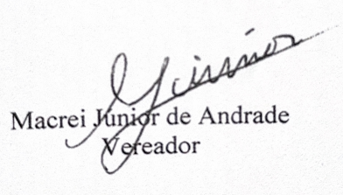

Justificativa
Apresenta-se o presente projeto de lei, haja vista que a cultura da folia de Reis é uma das festas populares brasileiras mais importantes. Nela se tem espaço para o resgate e consolidação da memória e reconstrução da identidade cultural dos grupos de jornadas. É uma manifestação Religiosa que faz parte do folclore brasileiro.
Esse projeto de lei garantirá incentivo para que a cultura da Folia de Reis permaneça no município para as novas gerações,

